**Государственное бюджетное профессиональное образовательное учреждение**

**«Нижегородский Губернский колледж»**

Методическая комиссия «Информатика и вычислительная техника»

Допущен к защите:

преподаватель

____________ Л.В. Мухина,

В.А. Авакян

«7»__июня__2022г.

**ОТЧЕТ** **ПО**

**УЧЕБНОЙ ПРАКТИКЕ**

ПМ.05 ПРОЕКТИРОВАНИЕ И РАЗРАБОТКА ИНФОРМАЦИОННЫХ СИСТЕМ

Руководитель: __________С.А. Блинов 04.06.2024г.

Студент: _______________З.А. Галкина 04.06.2024г.

Специальность, группа: 09.02.07, 22В

Нижний Новгород

2024г.

ОТЧЕТ О ТЕСТИРОВАНИИ ФОРМЫ

Тестировщица: Борисова Анна

В результате тестирования выяснено, что с пустыми полями форма отправляется, с email все хорошо.

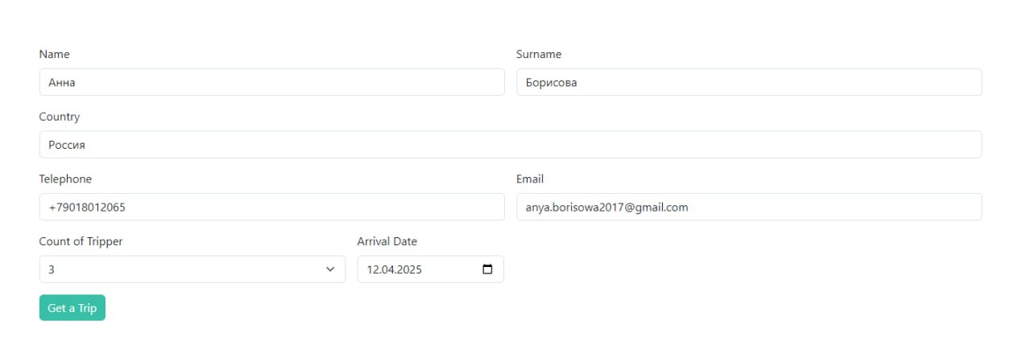

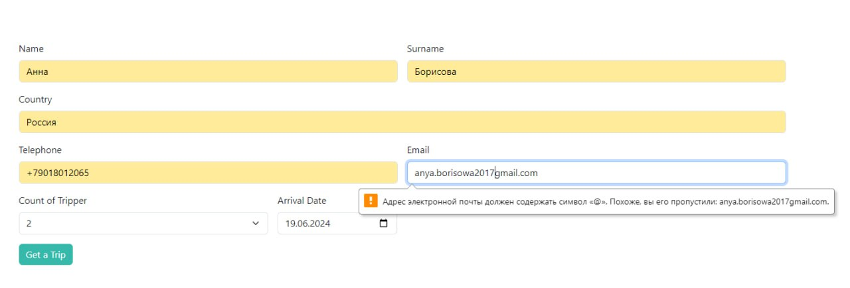

Тестировщица: Пекарская Анастасия

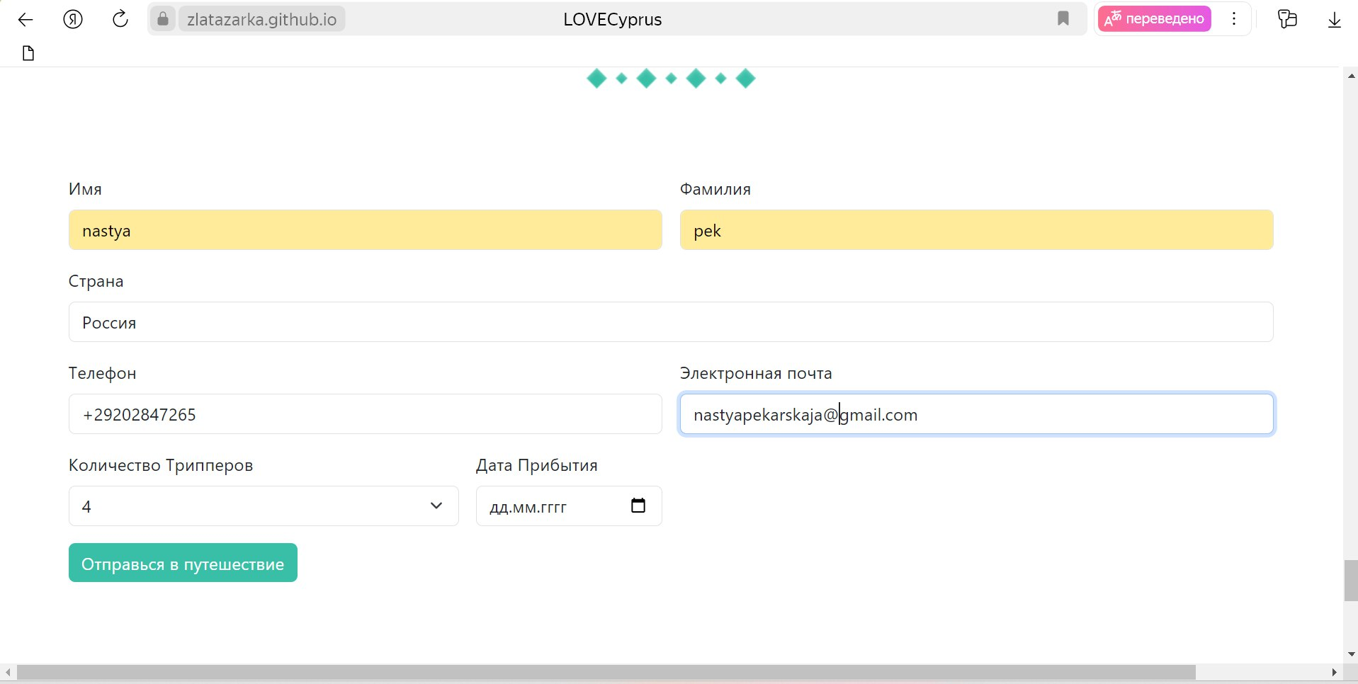

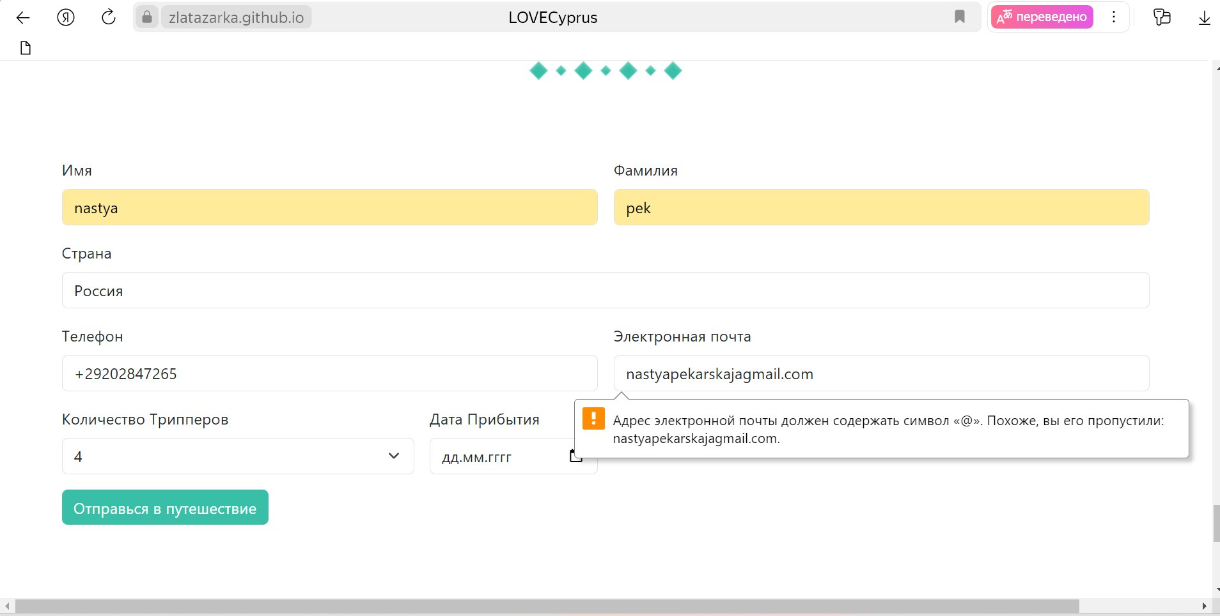

Тестировщица: Дунаева Анастасия

